НАСТАВИ КАО ШТО ЈЕ ЗАПОЧЕТО

.........1...... ....+.... .......2.......... .=. .......3..........
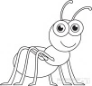
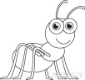
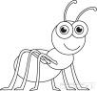
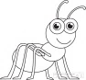
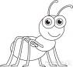

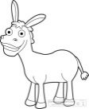
.............................................................................................

.................................................................................................

..................................................................................................

..................................................................................................

ОБОЈИ ТАЧАН БРОЈ ЦВЕТОВА
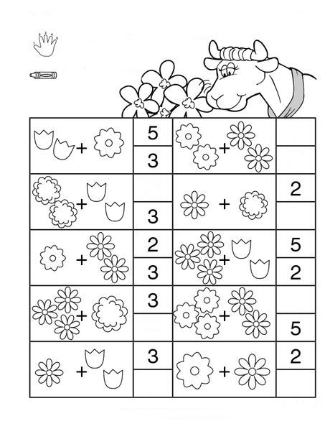

4
4
4
1
1
4
4
1

